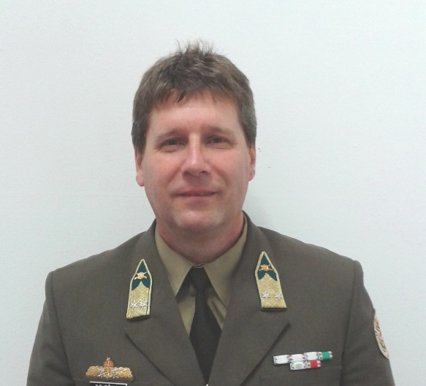
Dr. CSURGAI József
Cím: 8000 Székesfehérvár, Lövölde u. 16
Email: jcsurgai@gmail.com, csurgai.jozsef@uni-nke.hu
Telefon: +36 30 536 9394 / NKE - 29525
Születési hely, idő: Győr, 1964. 10. 27.

MUNKAHELYEK ÉS BEOSZTÁSOK
1988-1990 | Hivatásos katona / Szakaszparancsnok, MN 5. Önálló Rendészeti Kommendáns Ezred, vegyi-, sugár felderítő szakasz
1990-1994 | Hivatásos katona / Tájékoztató alosztályvezető, MH 5. Önálló Rendészeti Kommendáns Ezred, Sugárhelyzet Értékelő és Tájékoztató Központ
1994-1996 | Hivatásos katona / Vegyivédelmi Főnök, MH Nagysándor József Híradóezred
1996-1998 | Hivatásos katona / Parancsnok, MH Nagysándor József Híradóezred, Sugárhelyzet Értékelő és Tájékoztató Központ
1998-1999 | Hivatásos katona / Kiemelt hadműveleti és kiképzési főtiszt, MH Szárazföldi Vezérkar
1999-2001 | Hivatásos katona / Nappali doktorandusz hallgató, Zrínyi Miklós Nemzetvédelmi Egyetem, Vegyi és Környezetbiztonsági tanszék, Budapest
2001-2011 | Hivatásos katona / Osztályvezető, MH Vegyivédelmi Információs Központ, Vegyi-, Nukleárisbaleset – elhárítási Operatív Osztály
2011– | Hivatásos katona / Laboratóriumvezető, Nemzeti Közszolgálati Egyetem, 1101 Budapest, Hungária krt 9-11.

TANULMÁNYOK
1983–1988 | Vegyivédelmi hadmérnök, oklevél száma: 1148/1990, oklevél minősítése: kiváló, Tambovi Vegyivédelmi Főiskola (Szovjetúnió)
1993–1995 | okleveles vegyészmérnök, oklevél száma: 100/54/1995, oklevél minősítése: jeles, Budapesti Műszaki Egyetem Vegyészmérnöki Kar, Szerves és biológiai vegyipari szak
1998-2003 | PhD (Katonai műszaki tudományok), oklevél száma: 38/972, oklevél minősítése: summa cum laude, Zrínyi Miklós Nemzetvédelmi Egyetem, Katonai Műszaki Doktori Iskola

TUDOMÁNYOS FOKOZAT
2003 | PhD (Katonai műszaki tudományok), oklevél száma: 38/972, oklevél minősítése: summa cum laude, Zrínyi Miklós Nemzetvédelmi Egyetem, Katonai Műszaki Doktori Iskola

EGYÉB SZAKMAI (KITÜNTETÉSEK, DÍJAK, TUDOMÁNYOS) TEVÉKENYSÉG
1999 | Előadói Nívódíj, Őszi Radiokémiai Napok’99, Kecskemét, 1999. október 14., „A védőcső blokk emelését monitorozó dozimetriai mérőrendszer továbbfejlesztése”
1999– | Folyamatos részvétel a Paksi Atomerőmű biztonsági és üzemi szűrőrendszerei hatásfokának mérésére és minősítésére szolgáló mérőrendszerek fejlesztésében és üzemeltetésében
1999– | Folyamatos részvétel a Paksi Atomerőműnek az üzemi körülmények között alkalmazható mérőrendszer kialakításában a VCSB kazetta mentességének megállapítására vonatkozó sugárvédelmi ellenőrző módszer kivitelezésére, illetve, a mérőrendszer üzemeltetésében
2002–2008 | Szakértő, fejlesztő mérnökként részvétel a légi sugárfelderítő konténer fejlesztésében
2004 | Szakértőként részvétel a Kiégett Fűtőelemek Átmeneti Tárolójának (KKÁT) katonai-terrorista kockázati elemzésében
2005 | Szakértőként részvétel a Paksi Atomerőmű katonai-terrorista kockázati elemzésében
2006-2007 | Szakértőként részvétel a Paksi Atomerőmű fizikai védelmének felülvizsgálatában
2008 | Szakértőként és kidolgozóként részvétel a nukleáris balesetek esetén hazánkban használt légköri terjedés- és dózisszámító szoftverek vizsgálatában, összehasonlításában és a baleseti értékelő eljárásokkal való harmonizálásban
2016 | Szakértőként és előadóként részvétel a “Training and Tutoring for experts of the NRAs and their TSOs for developing or strengthening their regulatory and technical capabilities” szakmai tréningen „Radiation Protection and Regulatory Emergency Preparedness” (Sugárvédelem és nukleárisbaleset-elhárítási felkészülés) témakörben 2016 április 12-13-án
2016 | Szakértőként és előadóként részvétel a Nemzetközi Atomenergia Ügynökség által, az IRA2013 06 projekt keretében szervezett, az iráni Bushehr NPP (Bushehri Atomerőmű) nukleáris és radiokémiai szakembereinek továbbképzésén, magas hátterű, primer és szekunder köri, technológiai gamma spektrometriás és trícium, valamint 14C béta mérések témakörében 2016 december 12. 03-08 között
2017 | Szakértőként és előadóként részvétel a Nemzetközi Atomenergia Ügynökség által, a RER7008/9004/01 projekt keretében szervezett egyhetes „Felületi szennyezettség-mérés kézi műszerekkel”és felületi mintavétel” szakmai műhely rendezvényen (Data Evaluation Workshop on Determination of Surface Contamination by Handheld Equipment) 2017 01. 16-20. között
2017 | Önálló, egyhetes misszió szakértőként történő végrehajtása a Nemzetközi Atomenergia Ügynökség megbízásából Kirgizsztánban (kódszáma: KIG6006/02/01), a kirgiz fél országos élelmiszer-, takarmány- és vízbiztonság ellenőrző rendszere radiológiai és radiokémiai laboratóriumi képességének, nukleáris monitoring eljárásrendjének, az állomány szakmai kompetenciájának, valamint az eszközrendszer fejlesztési igényének teljes körű felmérése céljából 2017 05. 13-20 között
2003-2011 | NATO NSA NBC CIS and Warning & Reporting Panel Syndicate 2 (műszaki-tudományos) munkacsoport tagság
2005-2009 | Comprehensive Nuclear-Test-Ban Treaty Organization (CTBTO) nukleáris-technikai szakértői tevékenység
2013-2014 | CNC forgácsolás, vezérlő programozás (SIEMENS, HEIDENHAIN)

IDEGENNYELV-ISMERET
Orosz | felsőfokú, egyetemi diploma
Angol | felsőfokú, katonai szakanyaggal bővített "C", és STANAG 3.3.3.3.

PUBLIKÁCIÓS LISTA
https://vm.mtmt.hu/www/index.php?scid=21

